
联系我们
QQ：481083020（北斗地理教师群）
481050942（北斗地理学生群）
微信：beidoudili
电话：010-87887582-815
网址：www.beidoustudy.com
邮箱：beidoustudy@163.com


获取更多实时资讯，请关注北斗地理

3-15-2
(时间：45分钟 分值：100分)
一、选择题(每小题4分，共44分)
下表中I为第二产业就业人员占总就业人员的比重，U为城镇人口占总人口的比重。I/U的比值越靠近0.5，工业化与城市化关系越协调。读山东省工业化与城市化关系表，回答1～2题。

年份 | 1978 | 1982 | 1986 | 1990 | 1994 | 1998 | 2002 | 2006 | 2010
I(%) | 12 | 14 | 21 | 23 | 25 | 24 | 25 | 31 | 33
U(%) | 9 | 10 | 13 | 19 | 24 | 26 | 29 | 35 | 40
I/U | 1.41 | 1.40 | 1.70 | 1.23 | 1.05 | 0.91 | 0.86 | 0.90 | 0.81
1.山东省城市化和工业化的关系是 ( )
A．城市化超前于工业化，带来了一系列城市问题
B．城市化滞后于工业化，城市化水平一直很低
C．城市化与工业化同步发展，两者相辅相成
D．城市化与工业化的偏差呈现缩小的趋势
2．资料所体现的城市化发展特点，对山东省的影响是( )
A．加大了城市建设步伐
B．促进了新农村建设
C．加快了第一产业人口的职业转换
D．限制了城市第三产业的发展
【解析】 第1题，总体上，I/U的比值越来越靠近0.5，虽然是城市化滞后于工业化，但工业化与城市化的关系越来越协调。第2题，城市化滞后于工业化，限制了区域产业结构调整，减缓了城乡建设步伐和农村人口的职业转换，使第三产业发展缓慢。
【答案】 1.D 2.D
(2017·烟台模拟)下图是我国四个不同地区城市化的典型模式。据此完成3～4题。
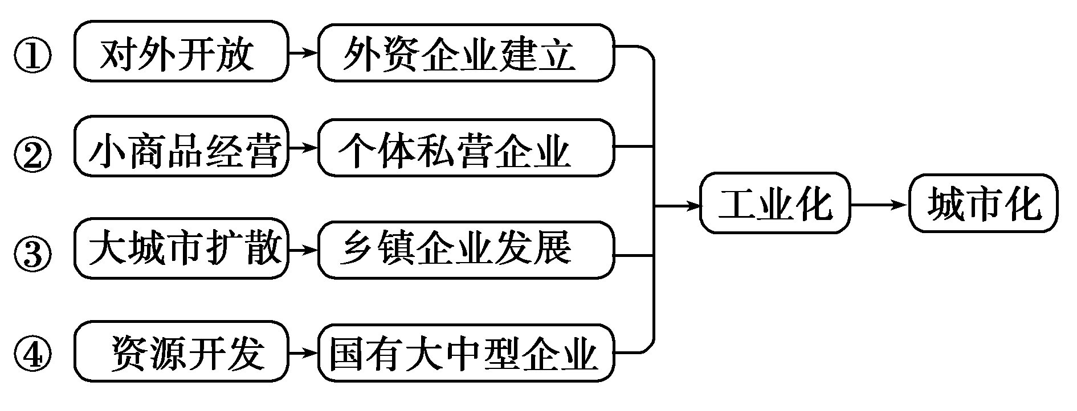
3．四个地区城市化发展的共同特点是( )
A．外来资金支持城市化 B．工业化带动城市化
C．政府投资促进城市化 D．人口迁移导致城市化
4．以上四个地区城市化过程中都会出现的问题是( )
A．资源短缺 B．劳动力短缺
C．环境质量下降 D．农产品供应不足
【解析】 第3题，图示我国四个不同地区城市化的发展模式从上到下依次是：珠江三角洲模式、浙江温州模式、苏南模式和东北模式。这些地区城市化发展的共同特点是工业化带动城市化。第4题，工业化是城市化的主要推动力，在工业化过程中，会出现的问题是环境质量下降。
【答案】 3.B 4.C
(2017·唐山模拟)下表为辽宁省与广东省不同年份城市人口比重比较表。读表回答5～6题。

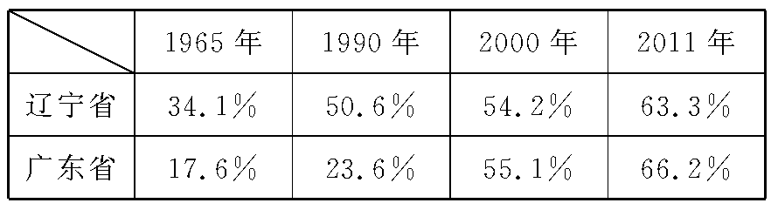5.两省城市化进程差异明显，主要原因有( )
①辽宁省城市化起步早、水平高主要得益于沿海沿边的区域条件
②在1990～2000年间辽宁省城市化发展缓慢的原因之一是缺乏国家政策支持
③广东省起步晚是由于气候条件优越、农业发达，制约了城市化的发展
④广东省后来居上主要得益于对外开放政策、外企的迅速发展
A．①③ B．①④
C．②③ D．②④
6．两省城市化要进一步发展，面临的共同问题是( )
A．农村剩余劳动力不足
B．基础设施落后
C．严格的户籍制度
D．区域产业结构有待进一步调整升级
【解析】 第5题，辽宁省城市化起步早、水平高主要得益于辽中南工业基地的建设与发展；20世纪末由于缺乏国家政策的支持导致辽宁省城市化发展缓慢；改革开放前，广东省的工业基础薄弱，导致城市化起步晚，水平低；改革开放的政策使得广东省外资企业迅速发展，加快了城市化进程。第6题，辽宁省的工业结构以重工业为主，广东省的工业结构以轻工业为主，它们的产业结构都有待进一步调整。
【答案】 5.D 6.D
一个城市制造业就业密度与服务业就业密度的比值，通常用R值表示。下图示意我国某特大城市2000年和2010年R值随距市中心距离远近的分布曲线。读图完成7～8题。
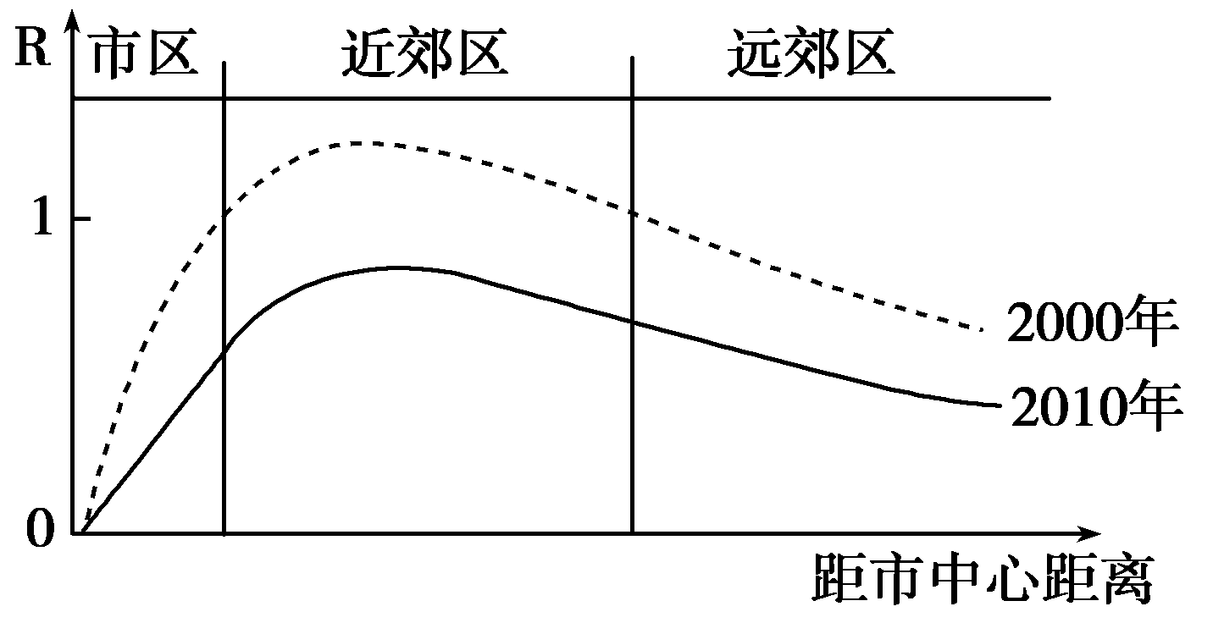
7．与R值的最大值出现在近郊区关系最小的因素是( )
A．环境 B．地租
C．交通 D．技术
8．该特大城市为进一步改善城市大气环境，可采取的措施有( )
①植树种草，大力发展城市绿化 ②整治城区河流，减少污水排放 ③实行垃圾分类，化废为宝，综合利用 ④使用无铅汽油，逐步淘汰燃油助动车
A．①④ B．②③
C．③④ D．①③
【解析】 第7题，R值的最大值出现在近郊区，说明在近郊区制造业布局密集，这主要是考虑到近郊区的地租较低，交通方便，对市中心环境影响小。第8题，②是为了减轻水污染；③是对固体废弃物的处理。
【答案】 7.D 8.A
9．(2017·德州模拟)下表是我国某省三个不同年份GDP总值、三大产业比重构成表。读表可知，自1990年以来，该省( )

年份 | 总产值  (亿元) | 第一产业  (%) | 第二产业  (%) | 第三产业  (%)
1990年 | 200 | 47 | 36 | 17
1999年 | 1 023 | 19 | 45 | 36
2008年 | 6 110 | 13.4 | 54.4 | 32.2
A.第一产业从业人口比重下降
B．始终以第二产业为主导
C．第三产业产值先升后降
D．环境承载力下降
【解析】 1990年以来，该省第一产业比重由47%一直降到13.4%；1999年后由第一产业为主导转变为第二产业为主导；第三产业产值占GDP比重先升后降，其产值却是持续上升的；GDP产值快速增长，产业结构趋于协调，环境承载力应该上升。
【答案】 A
(2017·南京模拟)读我国某地区产业结构和就业结构图，完成10～11题。
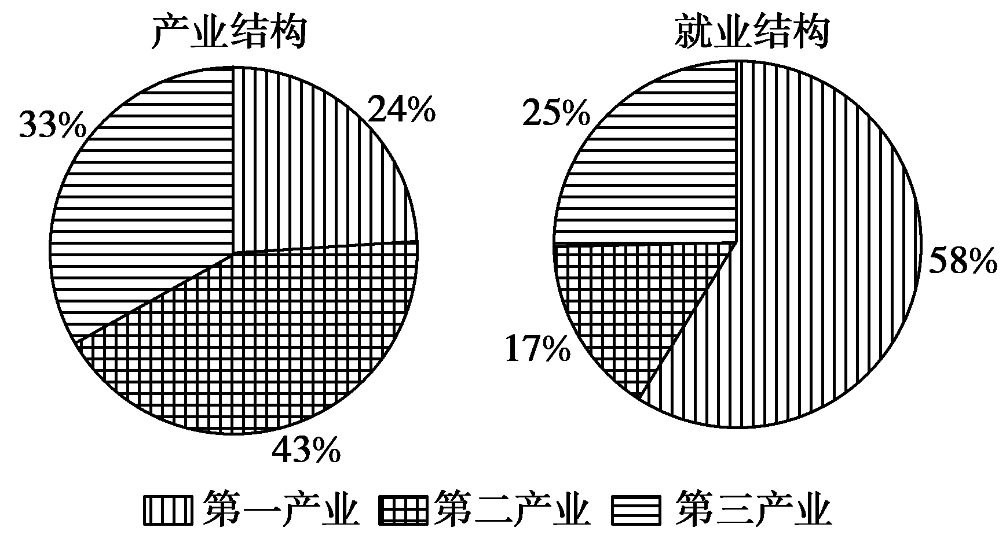
10．从图中可知，该地( )
A．产业结构与就业结构协调
B．城市化水平高
C．产业结构与就业结构不协调
D．工业发达
11．为促进该地区经济的发展，应采取的措施是( )
A．调整产业结构，发展第二、三产业
B．发展农业科技，提高第一产业的比重
C．以旅游业为主导，增加就业机会
D．加快基础设施建设，增大第二产业的比重
【解析】 第10题，对比两图可知，第一产业就业比重占一半以上，而产业结构不足四分之一，说明产业结构与就业结构不协调。第一产业就业比重大，说明城市化水平低，工业落后。第11题，从区域可持续发展来看，该区域第一产业就业比重高，产值比重较低，说明农业落后。应大力调整产业结构，发展农业科技，降低第一产业就业比重；大力发展第二、三产业，增加第二、三产业的比重(并非只增大第二产业的比重)。
【答案】 10.C 11.A
二、综合题(共56分)
12．(28分)2014年是改革开放36周年，有学者总结出了改革开放以来，我国乡镇企业发展出现了三种模式：苏南模式、珠江三角洲模式和温州模式(分别对应下面三幅图)。据此完成下列问题。
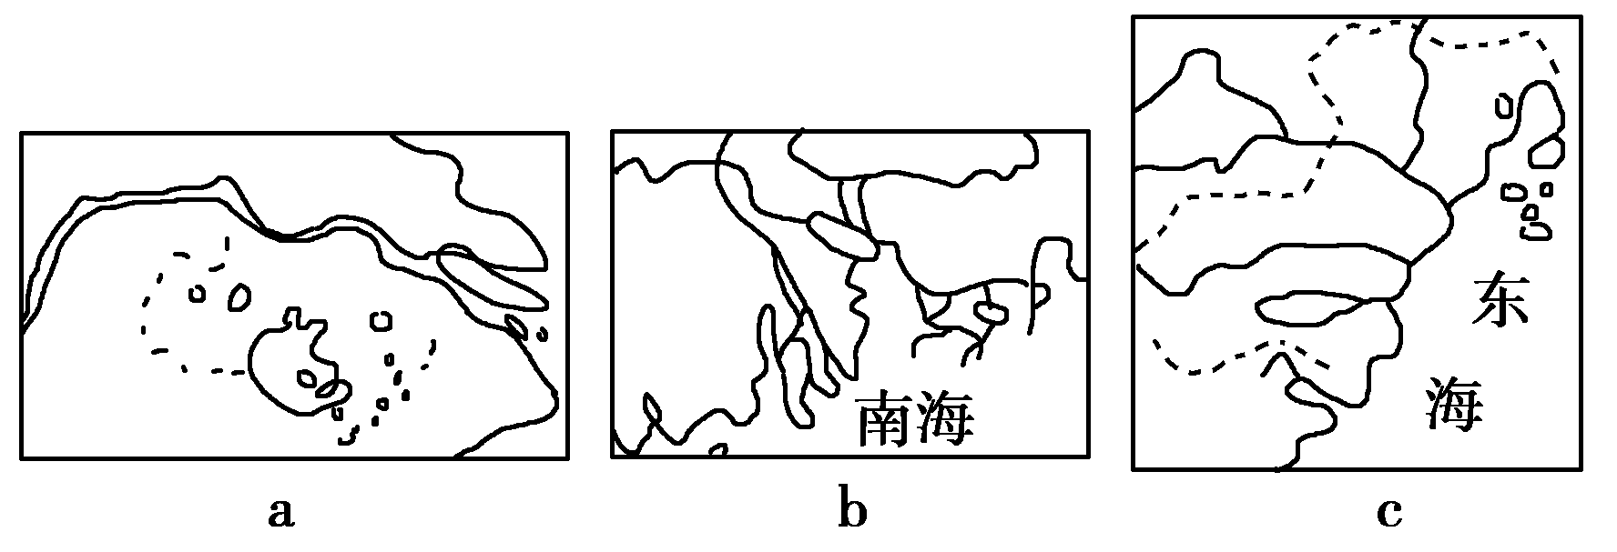
(1)图a所示地区乡镇企业发展的有利区位条件是什么？
(2)图b所示地区与a、c两地相比较，促使该地区乡镇企业实施这种发展模式的主要区位优势条件是什么？
(3)近年来，欧美国家多次发起针对我国的反倾销调查，c地区商品出口也受到了影响。请结合意大利新兴工业发展经验，谈谈你对该地区乡镇企业发展的看法。
(4)乡镇企业对我国经济的发展起到了重要作用，但乡镇企业的发展也存在一些问题。试结合所学知识加以分析。
【解析】 第(1)题，图a为长江三角洲地区，其乡镇企业发展的有利条件要从交通、技术、资金、大城市(上海)辐射、工农业基础等方面分析。第(2)题，珠江三角洲地区发展乡镇企业比其他地区的优越条件在于位置优越(毗邻港澳)和是我国著名的侨乡两方面。第(3)题，首先明确意大利新兴工业区的特点(是以中小企业集聚的工业小区，形成了一个机构完善、功能齐全的生产—销售—服务—信息网络，它们在独立经营、密切协作的基础上，实现了规模经济生产)，再根据我国c地区企业的特点，要从协作条件、科技、品牌、市场等方面来分析。第(4)题，一般情况下，乡镇企业的规模较小，在分析存在的问题时，要从技术(较低)、资源利用率(低)、环境保护、规模效益等方面来考虑。
【答案】 (1)地处长江三角洲，工业基础好；濒临我国第一大城市上海，受上海辐射影响；有人才、资金、技术等优势；水陆交通便利。
(2)临近港澳，依托港澳引进外资和技术；地处侨乡，借助华侨和海外华人引进外资和技术。
(3)重视团结协作，形成生产—销售—服务—信息网络；加大科技投入，实施产业升级改造，提高产品技术含量；及时把握国际市场产品信息，积极拓宽国际市场。
(4)资源、能源的利用效率不高；技术水平较难提高；排放的废弃物较多；环境方面的投资过少，易产生污染，破坏农村的土地资源、水资源；较难形成规模效益等。
13．(28分)长江三角洲和珠江三角洲是我国两个重要城市群，阅读两三角洲简图，结合所学知识，完成下列各题。
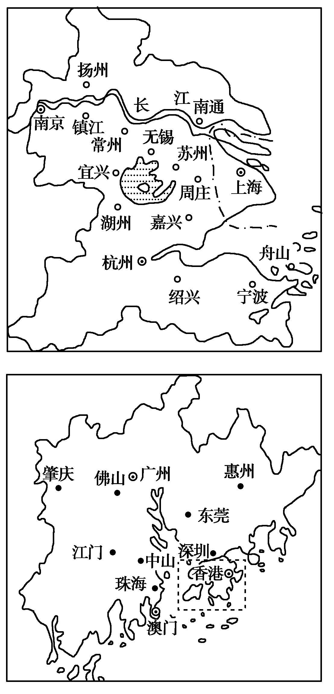
(1)两三角洲地区工业化的快速发展导致酸雨危害严重，减少这些酸性气体排放的主要措施有哪些？
(2)与长江三角洲城市群相比，珠江三角洲城市化过程中出现了城市等级体系不合理、城市产业结构趋同等问题，请你提出解决这些问题的合理措施。
(3)伴随长江三角洲地区工业化、城镇化进程，该地区农业应如何发展？
【解析】 第(1)题，酸性气体主要来源于煤、石油等矿物燃料的使用，减少酸性气体排放的措施应从优化能源消费结构，调整产业结构以及减少排放、增加回收等方面归纳。第(2)题，针对问题，从构建城市群和加强产业结构调整两方面分析。第(3)题，为适应长江三角洲地区工业化、城镇化的进程，一方面要对农业生产结构进行调整，重点发展城郊农业；另一方面要加大科技投入，发展高效农业、生态农业。
【答案】 (1)改善能源消费结构，提高清洁能源消费比重；减少酸性气体排放量，并进行回收利用(推广原煤脱硫技术、工业废气脱硫处理)；调整产业结构，限制高污染工业(大力发展高新技术产业及第三产业)；大力发展城市公共交通。
(2)加强城市群整体统筹与规划；构建区域核心城市，提高核心城市辐射带动能力；加强城市产业分工与协作，避免恶性竞争；加强基础设施、公共服务设施的建设与合作等。
(3)对农业生产结构进行相应调整，加大蔬菜、肉蛋奶、花卉等城市需求量大的农副产品生产；保护基本农田，增加科技投入，发展优质、高效农业。

